SAP  2009 年 2 月  Error: Reference source not found简体中文 | XXXXX二期ERP实施项目
 | 物资合同管理
 | 系统配置手册

版权

© 2007 SAP AG 版权所有。保留所有权利。

没有 SAP AG 的特别许可，任何人不能以任何形式或为任何目的复制或传播本文档的任何部分。本文档中包含的信息如有更改，恕不另行通知。
由 SAP AG 和其分销商所销售的某此软件产品包含有其它软件供应同版权所有的软件组件。
Microsoft、Windows、Outlook 和 PowerPoint 是 Microsoft Corporation 的注册商标。
IBM、DB2、DB2 Universal Database、OS/2、Parallel Sysplex、MVS/ESA、AIX、S/390、AS/400、OS/390、 OS/400、iSeries、pSeries、xSeries、zSeries、z/OS、AFP、Intelligent Miner、WebSphere、Netfinity、Tivoli 和 informix 是IBM 公司的商标或注册商标。
Oracle 是 Oracle 公司的注册商标。
UNIX、X/Open、OSF/1 和 Motif 是 Open Group 的注册商标。
Citrix、ICA、Program Neighborhood、MetaFrame、WinFrame、VideoFrame 和 MultiWin 都是 Citrix Systems 公司的商标或注册商标。
HTML、XML、XHTML 和 W3C 都是 W3C® 麻省理工学院 World Wide Web 协会的商标或注册商标。
Java 是 Sun Microsystems 公司的注册商标。
JavaScript 是 Sun Microsystems 公司的注册商标，由其技术开发和实施商 Netscape 许可使用。
MaxDB 是 MySQL AB，Sweden 的商标。
SAP、R/3、mySAP、mySAP.com、xApps、xApp、SAP NetWeaver 以及此处所提及的其他 SAP 产品和服务以及各自的徽标是 SAP AG 在德国和世界其他一些国家的商标或注册商标。本文档提到的所有其他产品和服务名称是它们各自公司的商标。该文档中的数据只用于信息查询。国家产品说明可能各有不同。
这些材料如有更改，恕不另行通知。这些材料由 SAP AG 及其子公司 ("SAP Group") 提供，仅用于提供信息，不代表任何保证，SAP Group 对这些材料的错误和遗漏不负任何责任。SAP Group 产品和服务的唯一保证是产品和服务附带的明文保修单中阐明的保证（如果有）。该处的任何信息不能解释为附加保修的一部分。

图标

图标 | 含义
 | 警告
 | 示例
 | 注释
 | 建议
 | 语法

排版惯例

字体风格 | 说明
Example text | 出现在屏幕上的字或字符。包括字段名、屏幕标题、按钮以及菜单名、路径和选项。  其他文档的交叉参考。
Example text | 正文文本中强调的字或词组，图形和表的标题。
EXAMPLE TEXT | 系统中元素的名称。包括报表名、程序名、事务代码、表名和正文文本中嵌入的编程语言单独关键字，如 SELECT 和 INCLUDE。
Example text | 屏幕输出。包括文件和目录的名称及其路径、消息、源代码、变量和参数的名称以及安装工具、更新工具和数据库工具的名称。
EXAMPLE TEXT | 键盘上的按键，例如，功能键（如 F2）或 ENTER 键。
Example text | 准确用户输入。在系统中输入的这些单字或字符与文档中完全一致。
<Example text> | 可变用户输入。尖括号表示用适当的条目替换这些单字和字符。

目录

1 用途 5
2 前提条件 6
3 系统配置 6
3.1 一般设置 6
3.1.1 检查计量单位 6
3.1.2 维护日历 9
3.2 企业结构 11
3.2.1 定义工厂 11
3.2.2 维护存储地点 14
3.2.3 维护采购组织 15
3.2.4 给公司代码分配工厂 17
3.2.5 给公司代码分配采购组织 18
3.2.6 给工厂分配采购组织 19
3.2.7 给工厂分配标准采购组织 21
3.3 后勤-常规 23
3.3.1 定义行业部门和具体行业部门字段选择 23
3.3.2 维护物料管理的公司代码 24
3.3.3 定义物料类型的属性 25
3.3.4 定义每个物料类型的号码范围 28
3.3.5 定义物料组 31
3.4 物料管理 32
3.4.1 基于消费的计划 32
3.4.1.1 定义MRP组 32
3.4.1.2 为物料类型定义MRP组 34
3.4.1.3 定义MRP控制者 35
3.4.1.4 定义特殊采购类型 36
3.4.1.5 定义浮点 40
3.4.1.6 定义外部采购 41
3.4.1.7 定义在途库存和冻结库存可用性 42
3.4.1.8 激活物料需求计划 43
3.4.2 采购 44
3.4.2.1 无物料主数据的项目的输入帮助 44
3.4.2.2 创建采购组 45
3.4.2.3 定义询价/报价号码范围 46
3.4.2.4 定义询价/报价凭证类型 47
3.4.2.5 定义采购申请号码范围 48
3.4.2.6 定义采购申请凭证类型 49
3.4.2.7 定义采购申请的审批过程 50
3.4.2.8 定义采购订单号码范围 59
3.4.2.9 定义采购订单凭证类型 60
3.4.2.10 设置采购价格差异的容差限制 61
3.4.2.11 定义采购订单的审批过程 64
3.4.2.12 定义采购订单屏幕格式 77
3.4.2.13 定义合同凭证类型 79
3.4.2.14 定义供应商评估 80
3.4.3 库存管理和实际库存 84
3.4.3.1 定义工厂参数 84
3.4.3.2 设置收货容限 86
3.4.3.3 记录货物移动原因 89
3.4.3.4 复制、更改移动类型 90
3.4.4 评估和科目设置 92
3.4.4.1 定义评估类 92
3.4.4.2 科目确定---将评估范围群集分组 94
3.4.4.3 配置自动记帐 95
科目修改 95
范例 96
示例 97

用途
该系统配置手册提供所有在系统中需对物资合同管理功能模块使用所需的系统配置。实现这些配置，您可以通过安装的方法，也可以手工参照如下说明进行配置。

前提条件
启用MM模块，必须先起用SAP-FI/CO功能模块。

系统配置

一般设置

检查计量单位

用途
该配置步骤是用来维护非标准计量单位。

步骤
- 选择以下导航选项之一，以访问该事务：
事务代码 | CUNI
SAP IMG菜单 | IMG→SAP NETWeaver→一般设置→检查计量单位

- 在选择活动屏幕，输入下列数据:
字段名称 | 说明 | 用户操作和值 | 注释
 |  | 无
计量单位 |  | 无计量单位 | 维护非标准计量单位
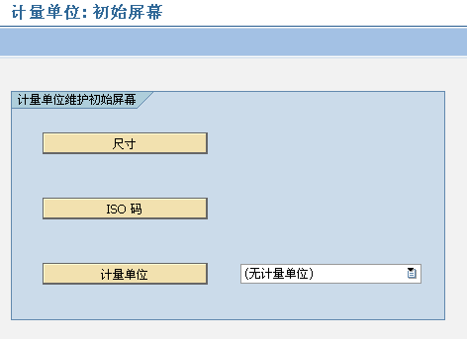

- 创建新的非计量单位，输入下列数据:
字段名称 | 说明 | 用户操作和值 | 注释
内部度量单位 | 非标准计量单位 | PC
商业 |  | PC
技术 |  | 件
度量单位文本 |  | 件
ISO代码 | 标准ISO计量单位 | PC | 其他非标准计量单位以ISO代码 PC 做为标准
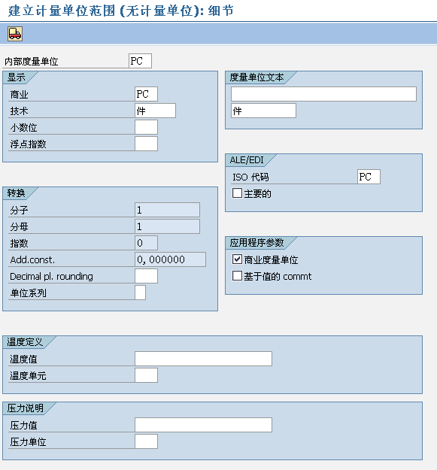

- 选择保存按钮保存输入的数据 。

维护日历

用途
该配置步骤是用来维护工厂生产计划的时间安排。

步骤
- 选择以下导航选项之一，以访问该事务：
事务代码 | SCAL
SAP IMG菜单 | IMG→SAP NETWeaver→一般设置→维护日历

- 在选择活动屏幕，输入下列数据:
字段名称 | 说明 | 用户操作和值 | 注释
工厂日历 |  | 更改
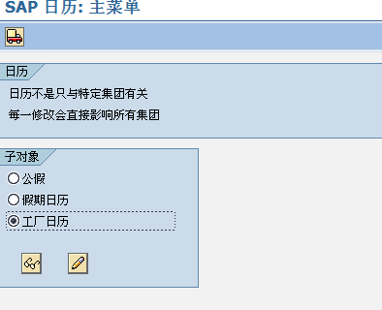

- 创建新的工厂日历，输入下列数据:
字段名称 | 说明 | 用户操作和值 | 注释
工厂日历标识 | 外二的工厂日历代码 | WR
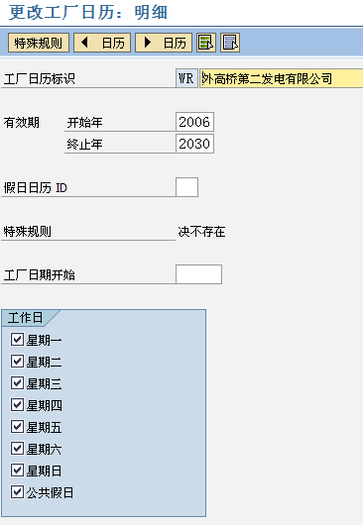

- 选择保存按钮保存输入的数据 。

企业结构

定义工厂

用途
该配置步骤是用来定义工厂。

步骤
- 选择以下导航选项之一，以访问该事务：
事务代码 | SPRO
SAP IMG菜单 | IMG→企业结构→定义→后勤-常规→定义、复制、删除、检查工厂→复制、删除、检查工厂

- 点击“定义工厂”，维护工厂数据
字段名称 | 说明 | 用户操作和值 | 注释
 |  | 无
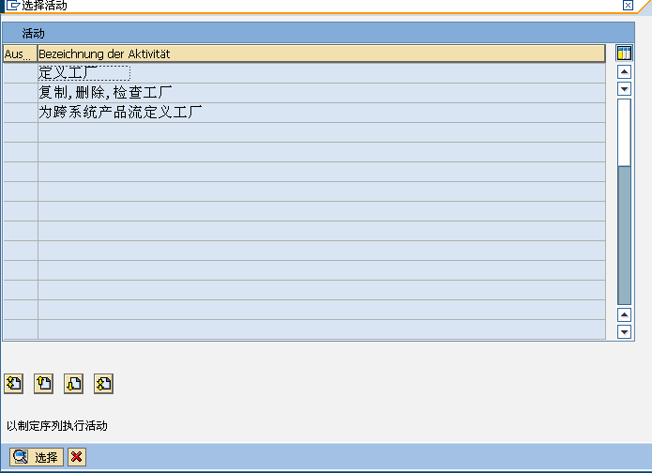

- 点击“定义工厂”，维护工厂数据
字段名称 | 说明 | 用户操作和值 | 注释
工厂 |  | 2100
名称1
名称2

字段名称 | 说明 | 用户操作和值 | 注释
工厂 |  | 2300
名称1
名称2

- 点击 ，维护工厂地址详细信息
字段名称 | 说明 | 用户操作和值 | 注释
街道/门牌号
邮政编码/城市 |  | 200021/上海市
国家 |  | CN
地区 |  | 020
时区 |  | UTC+8

字段名称 | 说明 | 用户操作和值 | 注释
街道/门牌号
邮政编码/城市 |  | 200021/上海市
国家 |  | CN
地区 |  | 020
时区 |  | UTC+8

- 选择保存按钮保存输入的数据 。

维护存储地点

用途
该配置步骤是定义工厂下属的库存地点。

步骤
- 选择以下导航选项之一，以访问该事务：
事务代码 | OX09
SAP IMG菜单 | IMG→企业结构→定义→物料管理→维护仓储地点

- 确定工作区，屏幕输入下列数据:
字段名称 | 说明 | 用户操作和值 | 注释
工厂 | 工作范围 | 2100

字段名称 | 说明 | 用户操作和值 | 注释
工厂 | 工作范围 | 2300
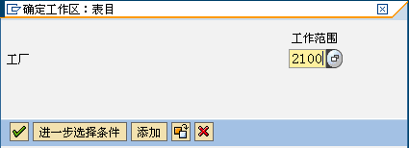

- 维护工厂库存地点，屏幕输入下列数据:
字段名称 | 说明 | 用户操作和值 | 注释
厂内南库 |  | 101
厂内北库 |  | 102
特殊材料库 |  | 103
厂外库 |  | 104
化学药品库 |  | 105
燃煤场1区 |  | 111
燃煤场2区 |  | 112
燃煤场3区 |  | 113
燃煤场4区 |  | 114

字段名称 | 说明 | 用户操作和值 | 注释
物资仓库 |  | 301
燃煤场 |  | 311
燃油库 |  | 321

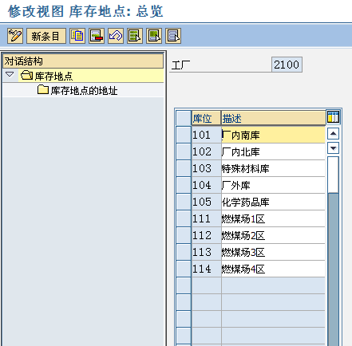
- 选择保存按钮保存输入的数据 。

维护采购组织

用途
该配置步骤是用来分配工厂的采购组织。

步骤
- 选择以下导航选项之一，以访问该事务：
事务代码 | SPRO
SAP IMG菜单 | IMG→企业结构→定义→物料管理→维护采购组织

- 在选择活动屏幕，输入下列数据:
字段名称 | 说明 | 用户操作和值 | 注释
采购组织 |  | 2101
采购组织 |  | 2102

字段名称 | 说明 | 用户操作和值 | 注释
采购组织 |  | 2301
采购组织 |  | 2302

- 选择保存按钮保存输入的数据 。

给公司代码分配工厂

用途
该配置步骤是用来将工厂分配给所属公司。

步骤
- 选择以下导航选项之一，以访问该事务：
事务代码 | OX18
SAP IMG菜单 | IMG→企业结构→分配→后勤-常规→给公司代码分配工厂

- 将工厂分配给公司，屏幕输入下列数据:
字段名称 | 说明 | 用户操作和值 | 注释
公司 |  | 2100
工厂 |  | 2100

字段名称 | 说明 | 用户操作和值 | 注释
公司 |  | 2300
工厂 |  | 2300

- 选择保存按钮保存输入的数据

给公司代码分配采购组织

用途
该配置步骤是用来分配公司的采购组织。

步骤
- 选择以下导航选项之一，以访问该事务：
事务代码 | OX01
SAP IMG菜单 | IMG→企业结构→分配→物料管理→给公司代码分配采购组织

- 在选择活动屏幕，输入下列数据:
字段名称 | 说明 | 用户操作和值 | 注释
公司 | 将采购组织2101分配给公司2100 | 2100
公司 | 将采购组织2102分配给公司2100 | 2100
字段名称 | 说明 | 用户操作和值 | 注释
公司 | 将采购组织2301分配给公司2300 | 2300
公司 | 将采购组织2302分配给公司2300 | 2300

- 选择保存按钮保存输入的数据 。

给工厂分配采购组织

用途
该配置步骤是用来分配工厂的采购组织。

步骤
- 选择以下导航选项之一，以访问该事务：
事务代码 | OX17
SAP IMG菜单 | IMG→企业结构→分配→物料管理→给工厂分配采购组织

- 在选择活动屏幕，输入下列数据:
字段名称 | 说明 | 用户操作和值 | 注释
采购组织 | 将采购组织2101分配给工厂2100 | 2101
采购组织 | 将采购组织2101分配给工厂2100 | 2102

字段名称 | 说明 | 用户操作和值 | 注释
采购组织 | 将采购组织2301分配给工厂2300 | 2301
采购组织 | 将采购组织2301分配给工厂2300 | 2302

- 选择保存按钮保存输入的数据 。

给工厂分配标准采购组织

用途
该配置步骤是用来为工厂分配可以做寄售业务的采购组织。

步骤
- 选择以下导航选项之一，以访问该事务：
事务代码 | SPRO
SAP IMG菜单 | IMG→定制→企业结构→分配→物料管理→给工厂分配标准采购组织

- 在选择活动屏幕，输入下列数据:
字段名称 | 说明 | 用户操作和值 | 注释
采购组织 | 将采购组织2000作为标准采购组织分配给给工厂2100 | 2000

字段名称 | 说明 | 用户操作和值 | 注释
采购组织 | 将采购组织2000作为标准采购组织分配给给工厂2300 | 2000

- 选择保存按钮保存输入的数据 。

后勤-常规

定义行业部门和具体行业部门字段选择

用途
该配置步骤是用来定义行业部门和具体行业部门字段选择。

步骤
- 选择以下导航选项之一，以访问该事务：
事务代码 | OMS3
SAP IMG菜单 | IMG→后勤-常规→物料主数据→字段选择→定义行业部门和具体行业部门字段选择围

- 维护行业类型，屏幕输入下列数据:
字段名称 | 说明 | 用户操作和值 | 注释
行业领域 |  | E 电力行业  字段参考 M
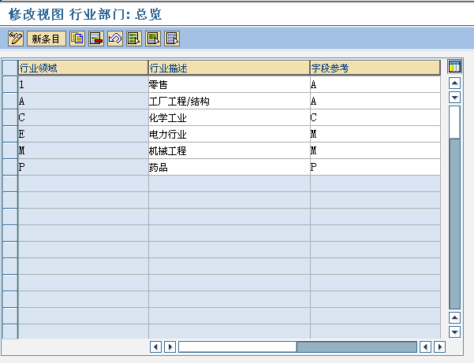
- 选择保存按钮保存输入的数据 。

维护物料管理的公司代码

用途
该配置步骤是用来维护物料记帐期间。

步骤
- 选择以下导航选项之一，以访问该事务：
事务代码 | OMSY
SAP IMG菜单 | IMG→后勤-常规→物料主数据→基本配置→维护物料管理的公司代码

- 在选择活动屏幕，输入下列数据:
字段名称 | 说明 | 用户操作和值 | 注释
年份 |  | 2009
月份 |  | 1
Abp | 允许在前一个月记帐 | 挑勾

- 选择保存按钮保存输入的数据 。

定义物料类型的属性

用途
该配置步骤是用来定义物料类型的属性。

步骤
- 选择以下导航选项之一，以访问该事务：
事务代码 | SPRO
SAP IMG菜单 | IMG→后勤-常规→物料主数据→基本配置→物料类型→物料类型→定义物料类型的属性

- 进入物料类型维护界面
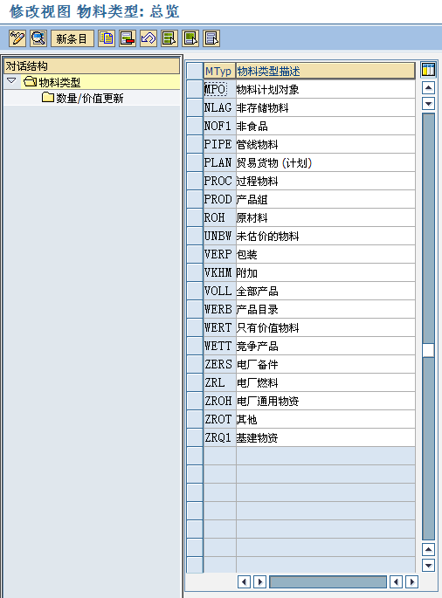
- 维护外二电厂的物料类型屏幕，输入下列数据:
字段名称 | 说明 | 用户操作和值 | 注释
物料类型 |  | ZROH 通用物资
字段参考 |  | ROH 原材料
用户部门 | 创建物料主数据的视图种类 | 会计、分类、物料需求计划、采购、成本核算、基本数据、存储、预测、质量管理、仓库管理、销售、工厂库存、存储位置库存
价格控制 |  | 移动平均价
账户分类参考 |  | 0003 | 参考备件

字段名称 | 说明 | 用户操作和值 | 注释
物料类型 |  | ZERS 备件
字段参考 |  | ROH 原材料
用户部门 | 创建物料主数据的视图种类 | 会计、分类、物料需求计划、采购、成本核算、基本数据、存储、预测、质量管理、仓库管理、销售、工厂库存、存储位置库存
价格控制 |  | 移动平均价
账户分类参考 |  | 0003 | 参考备件

字段名称 | 说明 | 用户操作和值 | 注释
物料类型 |  | ZROT 其他
字段参考 |  | ROH 原材料
用户部门 | 创建物料主数据的视图种类 | 会计、分类、物料需求计划、采购、成本核算、基本数据、存储、预测、质量管理、仓库管理、销售、工厂库存、存储位置库存
价格控制 |  | 移动平均价
账户分类参考 |  | 0003 | 参考备件

- 选择保存按钮保存输入的数据 。

定义每个物料类型的号码范围

用途
该配置步骤是用来根据物料类型定义物料编号的范围。

步骤
- 选择以下导航选项之一，以访问该事务：
事务代码 | MMNR
SAP IMG菜单 | IMG→后勤 - 常规→物料主数据→基本设置→物料类型→定义每个物料类型的号码范围

- 进入物料主文档的编号范围维护界面
字段名称 | 说明 | 用户操作和值 | 注释
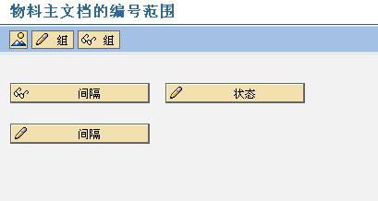
- 为物料类型分配编码范围
字段名称 | 说明 | 用户操作和值 | 注释
ZRL  ZROH | 通用物资 | 11000000～11999999
ZERS | 备件 | 12000000～12999999
ZROT | 其他 | 13000000～13999999
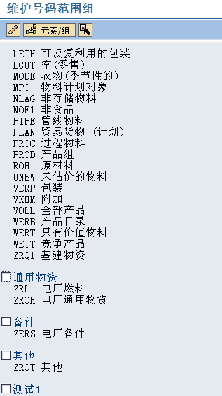

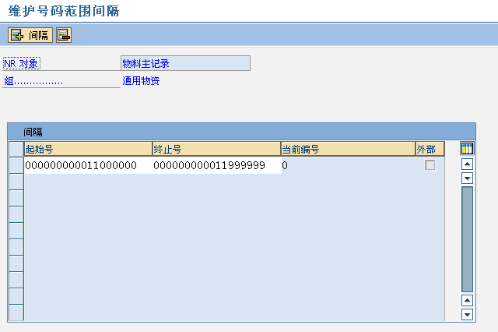
- 选择保存按钮保存输入的数据 。

定义物料组

用途
该配置步骤是用来定义物料组。

步骤
- 选择以下导航选项之一，以访问该事务：
事务代码 | OMSF
SAP IMG菜单 | IMG→后勤-常规→物料主数据→设置关键字段→定义物料组

- 在选择活动屏幕，输入下列数据:
字段名称 | 说明 | 用户操作和值 | 注释
物料组 |  | 物料组：1102 描述：电气 | 按照物资编码规范中的物料组分类维护

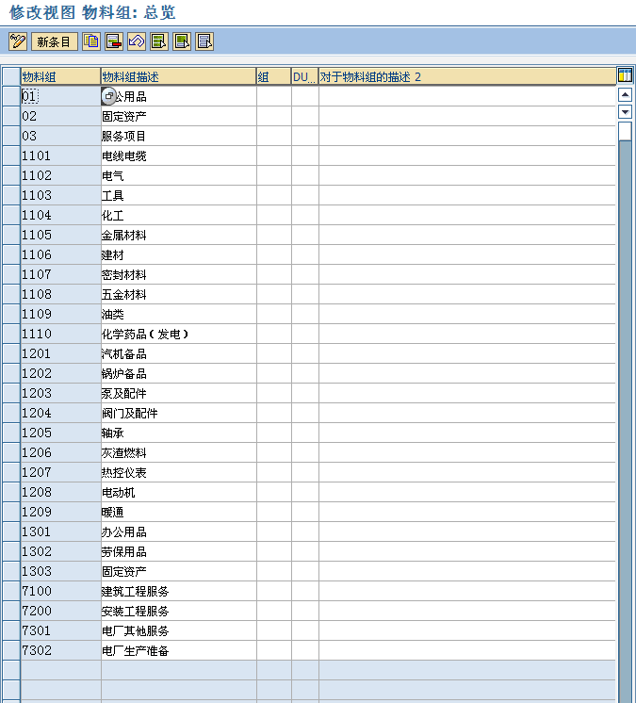
- 选择保存按钮保存输入的数据 。

物料管理

基于消费的计划

定义MRP组

用途
该配置步骤是用来定义物料需求计划组。

步骤
- 选择以下导航选项之一，以访问该事务：
事务代码 | OPPZ
SAP IMG菜单 | IMG→物料管理→基于消费的计划→MRP组→执行MRP组的整体维护

- 维护工厂的MRP组，屏幕输入下列数据:
字段名称 | 说明 | 用户操作和值 | 注释
工厂 |  | 2100
MRP组 |  | 0000
描述 |  | 物料需求计划组

字段名称 | 说明 | 用户操作和值 | 注释
工厂 |  | 2300
MRP组 |  | 0000
描述 |  | 物料需求计划组

- 选择保存按钮保存输入的数据 。

为物料类型定义MRP组

用途
该配置步骤是用来定义物料类型的MRP组。

步骤
- 选择以下导航选项之一，以访问该事务：
事务代码 | AO84
SAP IMG菜单 | IMG→物料管理→基于消费的计划→MRP组→为每一个物料类型定义MRP组

- 在选择活动屏幕，输入下列数据:
字段名称 | 说明 | 用户操作和值 | 注释
物料类型 |  | ZERS / ZROH /ZROT
工厂 |  | 2100
MRP组 |  | 0000

字段名称 | 说明 | 用户操作和值 | 注释
物料类型 |  | ZERS / ZROH /ZROT
工厂 |  | 2300
MRP组 |  | 0000

- 选择保存按钮保存输入的数据 。

定义MRP控制者

用途
该配置步骤是用来定义物料需求计划的控制者。

步骤
- 选择以下导航选项之一，以访问该事务：
事务代码 | SPRO
SAP IMG菜单 | IMG→物料管理→基于消费的计划→主数据→定义MRP控制者

- 维护MRP控制者相关信息，屏幕输入下列数据:
字段名称 | 说明 | 用户操作和值 | 注释
工厂 |  | 2100
MRP控制者 |  | 101
描述 |  | 者 | 可以是物资部门的计划员

字段名称 | 说明 | 用户操作和值 | 注释
工厂 |  | 2300
MRP控制者 |  | 301
描述 |  | MRP控制者 | 可以是物资部门的计划员

- 选择保存按钮保存输入的数据 。

定义特殊采购类型

用途
该配置步骤是用来定义对特殊采购类型的MRP运行方式。

步骤
- 选择以下导航选项之一，以访问该事务：
事务代码 | SPRO
SAP IMG菜单 | IMG→物料管理→基于消费的计划→主数据→定义特殊采购类型

- 在选择活动屏幕，输入下列数据:
字段名称 | 说明 | 用户操作和值 | 注释
特殊采购类型 |  | 10
描述 |  | 外部采购-寄售
采购类型 |  | F 外部采购
特殊获取 |  | K 寄售

字段名称 | 说明 | 用户操作和值 | 注释
特殊采购类型 |  | 20
描述 |  | 外部采购
采购类型 |  | 默认
特殊获取 |  | 默认

字段名称 | 说明 | 用户操作和值 | 注释
特殊采购类型 |  | 30
描述 |  | 外协
采购类型 |  | F 外部采购
特殊获取 |  | L 分包

字段名称 | 说明 | 用户操作和值 | 注释
特殊采购类型 |  | 40
描述 |  | 库存转储(来自可选工厂的产品)
采购类型 |  | F 外部采购
特殊获取 |  | L 库存转储

- 选择保存按钮保存输入的数据 。

定义浮点

用途
该配置步骤是用来定义物料需求计划过程中可能存在的缓冲期间。

步骤
- 选择以下导航选项之一，以访问该事务：
事务代码 | SPRO
SAP IMG菜单 | IMG→物料管理→基于消费的计划→计划→定义浮点

- 在选择活动屏幕，输入下列数据:
字段名称 | 说明 | 用户操作和值 | 注释
 |  | 复制工厂0001的计划缓冲边界 000 | 直接复制即可

- 选择保存按钮保存输入的数据 。

定义外部采购

用途
该配置步骤是用来定义从采购申请到采购订单下达的处理时间。

步骤
- 选择以下导航选项之一，以访问该事务：
事务代码 | OMTD
SAP IMG菜单 | IMG→物料管理→基于消费的计划 →计划→采购建议→定义外部采购

- 在选择活动屏幕，输入下列数据:
字段名称 | 说明 | 用户操作和值 | 注释
采购处理时间 |  | 1天
计划：信息记录/协议 |  | 挑勾
位置账目分配 |  | U

- 选择保存按钮保存输入的数据 。

定义在途库存和冻结库存可用性

用途
该配置步骤是用来分配在途库存和冻结库存是否参与MRP计算。

步骤
- 选择以下导航选项之一，以访问该事务：
事务代码 | SPRO
SAP IMG菜单 | IMG→物料管理→基于消费的计划 →计划→MRP计算→库存→定义在途库存和冻结库存可用性

- 在选择活动屏幕，输入下列数据:
字段名称 | 说明 | 用户操作和值 | 注释
 |  | 复制工厂 0001

- 选择保存按钮保存输入的数据 。

激活物料需求计划

用途
该配置步骤是用来激活物料需求计划。

步骤
- 选择以下导航选项之一，以访问该事务：
事务代码 | SPRO
SAP IMG菜单 | IMG→物料管理→基于消费的计划 →计划→激活物料需求计划

- 在选择活动屏幕，输入下列数据:
字段名称 | 说明 | 用户操作和值 | 注释
 |  | 激活需求计划

- 选择保存按钮保存输入的数据 。

采购

无物料主数据的项目的输入帮助

用途
该配置步骤是用来分配评估类给物料组，以便对于非库存主数据生成财务凭证。

步骤
- 选择以下导航选项之一，以访问该事务：
事务代码 | SPRO
SAP IMG菜单 | IMG→物料管理→采购→物料主数据→无物料主数据的项目的输入帮助

- 在选择活动屏幕，输入下列数据:
字段名称 | 说明 | 用户操作和值 | 注释
物料组 | 建筑工程服务 | 7100
评估类 |  | 7100

- 选择保存按钮保存输入的数据 。

创建采购组

用途
该配置步骤是用来创建采购组。

步骤
- 选择以下导航选项之一，以访问该事务：
事务代码 | SPRO
SAP IMG菜单 | IMG→定制→物料管理→采购→创建采购组

- 在选择活动屏幕，输入下列数据:
字段名称 | 说明 | 用户操作和值 | 注释
采购组 | 物资部 | 111
采购组描述 |  | W37
采购组 | 计划部 | 121
采购组描述 |  | 合同主管-洪旭东

字段名称 | 说明 | 用户操作和值 | 注释
采购组 | 物资部 | 311
采购组描述 |  | 物资采购1
采购组 | 策划部 | 321
采购组描述 |  | 服务合同经办人

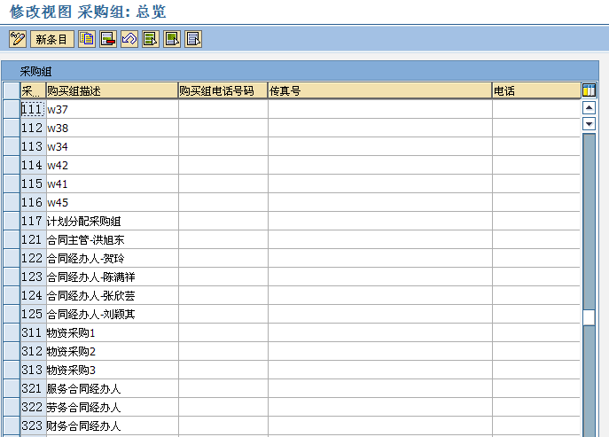
- 选择保存按钮保存输入的数据 。

定义询价/报价号码范围

用途
该配置步骤是用来定义询价/报价号码范围。

步骤
- 选择以下导航选项之一，以访问该事务：
事务代码 | OMH6
SAP IMG菜单 | IMG→物料管理→采购→询价/报价→定义编号范围

- 在选择活动屏幕，输入下列数据:
字段名称 | 说明 | 用户操作和值 | 注释
编号 | 60
号码范围 |  | 6000000000～6099999999 | 内部自动给号

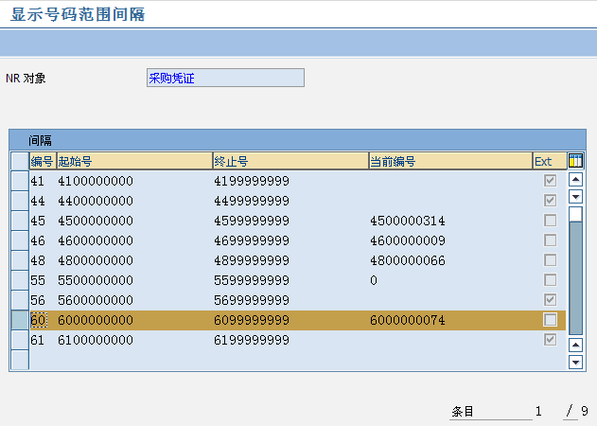
- 选择保存按钮保存输入的数据 。

定义询价/报价凭证类型

用途
该配置步骤是用来定义询价/报价凭证类型。

步骤
- 选择以下导航选项之一，以访问该事务：
事务代码 | SPRO
SAP IMG菜单 | IMG→物料管理→采购→询价/报价→定义凭证类型

- 在选择活动屏幕，输入下列数据:
字段名称 | 说明 | 用户操作和值 | 注释
AN |  | 报价请求
内部区号范围 |  | 60 | 自动流水码
字段参考 |  | ANA

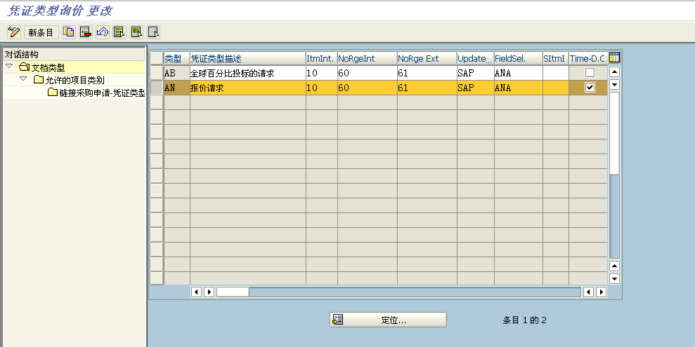
- 选择保存按钮保存输入的数据 。

定义采购申请号码范围

用途
该配置步骤是用来定义采购申请号码范围。

步骤
- 选择以下导航选项之一，以访问该事务：
事务代码 | OMH7
SAP IMG菜单 | IMG→物料管理→采购→采购申请→定义号码范围

- 在选择活动屏幕，输入下列数据:
字段名称 | 说明 | 用户操作和值 | 注释
编号 |  | 05 | 服务采购申请
号码范围 |  | 20000000～29999999
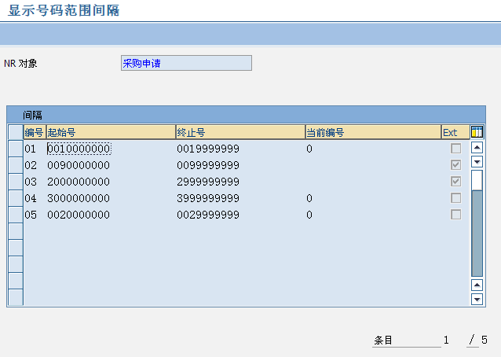
- 选择保存按钮保存输入的数据 。

定义采购申请凭证类型

用途
该配置步骤是用来定义采购申请凭证类型。

步骤
- 选择以下导航选项之一，以访问该事务：
事务代码 | SPRO
SAP IMG菜单 | IMG→物料管理→采购→采购申请→定义凭证类型

- 在选择活动屏幕，输入下列数据:
字段名称 | 说明 | 用户操作和值 | 注释
NB |  | 采购申请
内部区号范围 |  | 01 | 自动流水码
字段参考 |  | NBB

字段名称 | 说明 | 用户操作和值 | 注释
ZB |  | 采购申请
内部区号范围 |  | 05 | 自动流水码
字段参考 |  | NBB

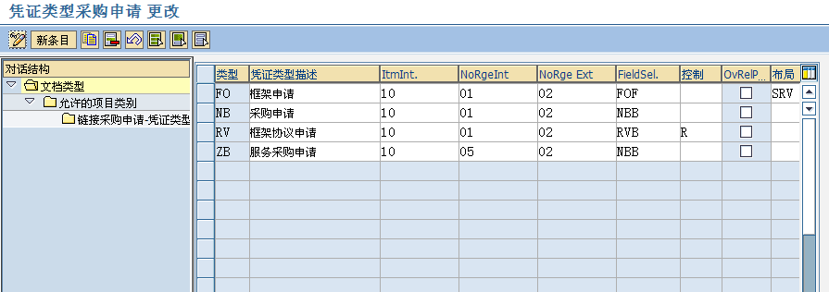
- 选择保存按钮保存输入的数据 。

定义采购申请的审批过程

用途
该配置步骤是根据审批条件对采购申请进行审核。

步骤
- 选择以下导航选项之一，以访问该事务：
事务代码 | SPRO
SAP IMG菜单 | IMG→物料管理→采购→采购申请→审批过程→含分类的过程→编辑特性

- 在选择活动屏幕，输入下列数据:
字段名称 | 说明 | 用户操作和值 | 注释
特性 |  | ZPR_BSART/ZPR_MATKL/ZPR_GWSRT  ZPR_WERKS
数据类型 |  | 字符格式
值分配 |  | 多值
参考表名 |  | CEBAN
参考字段 |  | BSART/ MATKL / GWSRT / WERKS
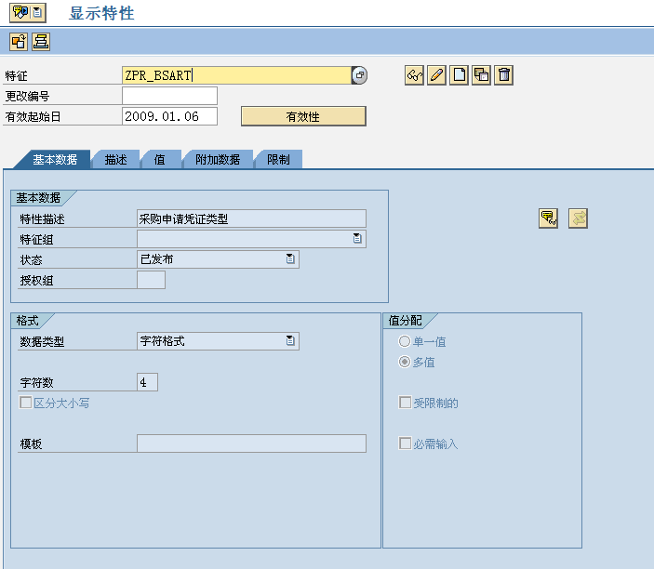

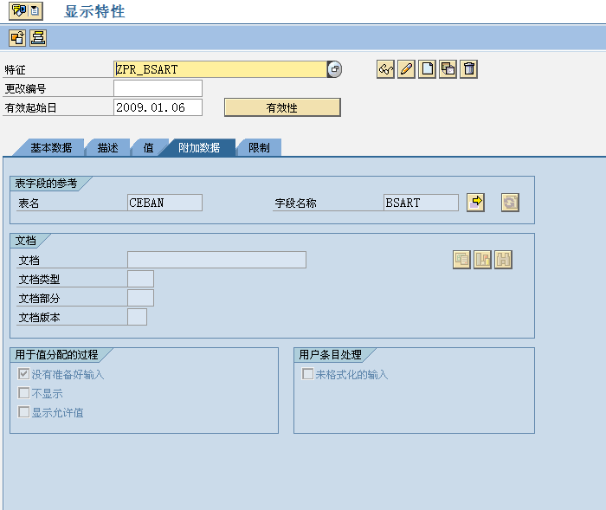

- 选择以下导航选项之一，以访问该事务：
事务代码 | SPRO
SAP IMG菜单 | IMG→物料管理→采购→采购申请→审批过程→含分类的过程→编辑类

- 在选择活动屏幕，输入下列数据:
字段名称 | 说明 | 用户操作和值 | 注释
特性值 |  | ZPR_BSART
特性值 |  | ZPR_MATKL
特性值 |  | ZPR_GWSRT
特性值 |  | ZPR_WERKS
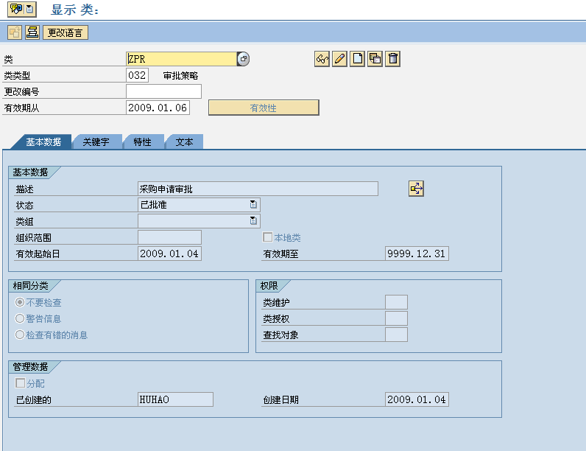

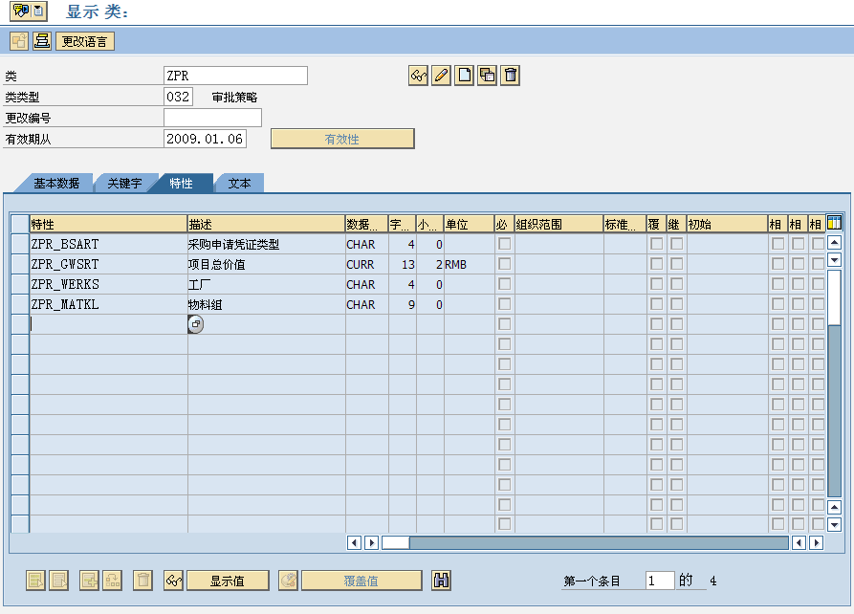

- 选择以下导航选项之一，以访问该事务：
事务代码 | SPRO
SAP IMG菜单 | IMG→物料管理→采购→采购申请→审批过程→含分类的过程→用分类建立过程

- 在选择活动屏幕，输入下列数据:
字段名称 | 说明 | 用户操作和值 | 注释
 |  | 无
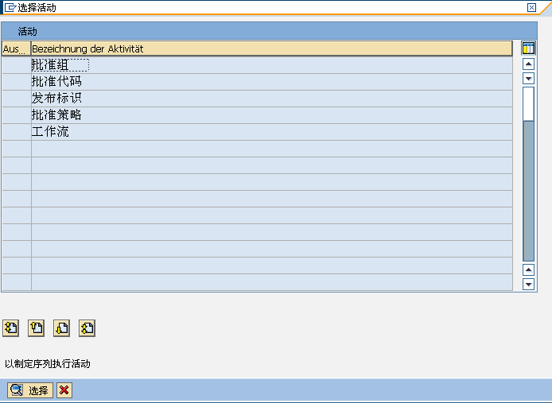
- 点击“审批组”，输入下列信息
字段名称 | 说明 | 用户操作和值 | 注释
核发组 |  | 11
核发对象 |  | 1
类别 |  | ZPR
描述 |  | 吴泾 物资采购申请审批
字段名称 | 说明 | 用户操作和值 | 注释
核发组 |  | 12
核发对象 |  | 1
类别 |  | ZPR
描述 |  | 吴泾 合同采购申请审批
字段名称 | 说明 | 用户操作和值 | 注释
核发组 |  | 31
核发对象 |  | 1
类别 |  | ZPR
描述 |  | 外三 采购申请审批

- 点击“审批代码”，输入下列信息
字段名称 | 说明 | 用户操作和值 | 注释
审批组 |  | 11
审批代码 |  | 01
描述 |  | 发电部主管
审批代码 |  | 02
描述 |  | 检修部电气主管
审批代码 |  | 03
描述 |  | 燃料部主管

- 点击“发布标识”，输入下列信息
字段名称 | 说明 | 用户操作和值 | 注释
A | 固定的RFQ |  | 可以进行询报价
B | 固定的FRQ/采购订单 |  | 可以转换成采购订单
X | 未审批 |  | 未审批
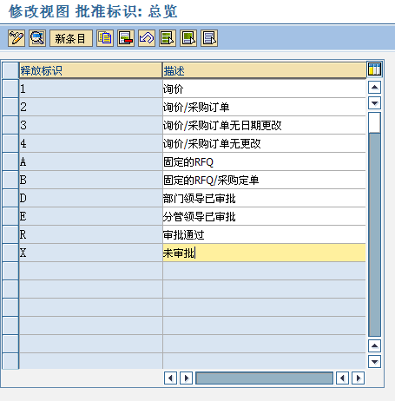

- 点击“批准策略”，输入下列信息
字段名称 | 说明 | 用户操作和值 | 注释
审批组11 | 策略10 | 发电部维护性采购金额>=5万元
审批组11 | 策略11 | 检修部维护性采购金额1>=5万元

- 选择保存按钮保存输入的数据 。

定义采购订单号码范围

用途
该配置步骤是用来定义采购订单号码范围。

步骤
- 选择以下导航选项之一，以访问该事务：
事务代码 | OMH6
SAP IMG菜单 | IMG→物料管理→采购→采购订单→定义号码范围

- 在选择活动屏幕，输入下列数据:
字段名称 | 说明 | 用户操作和值 | 注释
编号 |  | 48 | 服务采购订单
号码范围 |  | 48000000000～4899999999
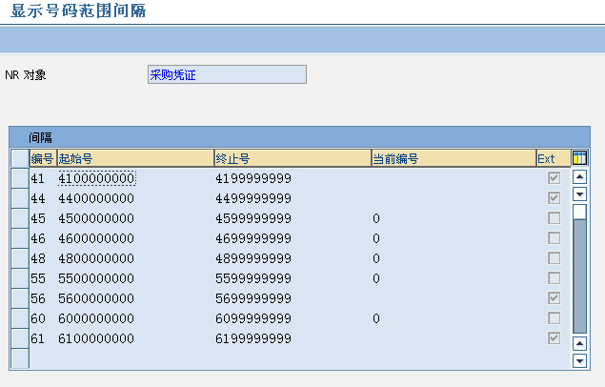
- 选择保存按钮保存输入的数据 。

定义采购订单凭证类型

用途
该配置步骤是用来定义采购订单凭证类型。

步骤
- 选择以下导航选项之一，以访问该事务：
事务代码 | OMH6
SAP IMG菜单 | IMG→物料管理→采购→采购订单→定义凭证类型

- 在选择活动屏幕，输入下列数据:
字段名称 | 说明 | 用户操作和值 | 注释
NB |  | 标准采购订单
内部区号范围 |  | 45 | 自动流水码
字段参考 |  | NBF

字段名称 | 说明 | 用户操作和值 | 注释
ZB |  | 服务采购订单
内部区号范围 |  | 48 | 自动流水码
字段参考 |  | ZBF
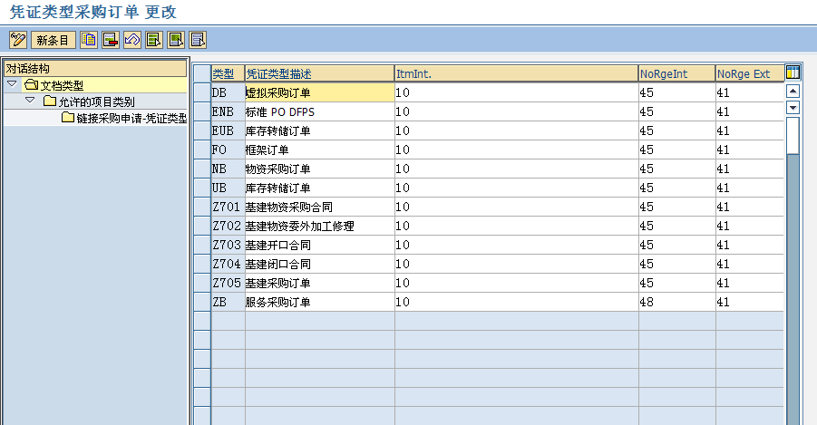
- 选择保存按钮保存输入的数据 。

设置采购价格差异的容差限制

用途
该配置步骤是用来设置采购价格差异的容差限制。

步骤
- 选择以下导航选项之一，以访问该事务：
事务代码 | SPRO
SAP IMG菜单 | IMG→物料管理→采购→采购订单→设置采购价格差异的容差限制

- 在选择活动屏幕，输入下列数据:
字段名称 | 说明 | 用户操作和值 | 注释
公司代码 |  | 2100
容差 |  | PE
描述 |  | 价格差异：采购
货币 |  | CNY
检查限制 |  | 上限 20％ 下限 10％

字段名称 | 说明 | 用户操作和值 | 注释
公司代码 |  | 2300
容差 |  | PE
描述 |  | 价格差异：采购
货币 |  | CNY
检查限制 |  | 上限 20％ 下限 10％

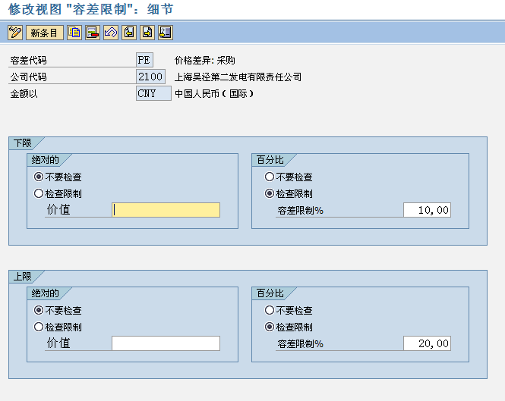
字段名称 | 说明 | 用户操作和值 | 注释
公司代码 |  | 2100
容差 |  | SE
描述 |  | 最大现金贴现减少(采购)
货币 |  | CNY
检查限制 |  | 无上限 下限 10％

字段名称 | 说明 | 用户操作和值 | 注释
公司代码 |  | 2300
容差 |  | SE
描述 |  | 最大现金贴现减少(采购)
货币 |  | CNY
检查限制 |  | 无上限 下限 10％

- 选择保存按钮保存输入的数据 。

定义采购订单的审批过程

用途
该配置步骤是根据审批条件对采购申请进行审核。

步骤
- 选择以下导航选项之一，以访问该事务：
事务代码 | SPRO
SAP IMG菜单 | IMG→物料管理→采购→采购订单→采购订单的下达过程→编辑特性

- 在选择活动屏幕，输入下列数据:
字段名称 | 说明 | 用户操作和值 | 注释
特性 |  | ZPO_EKORG
数据类型 |  | 字符格式
值分配 |  | 单一值
参考表名 |  | CEKKO
参考字段 |  | EKORG
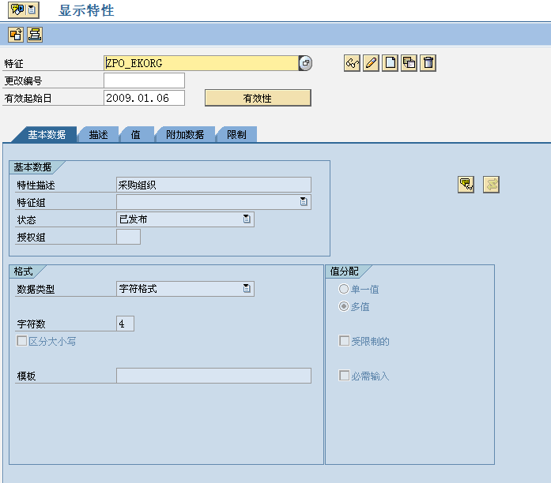

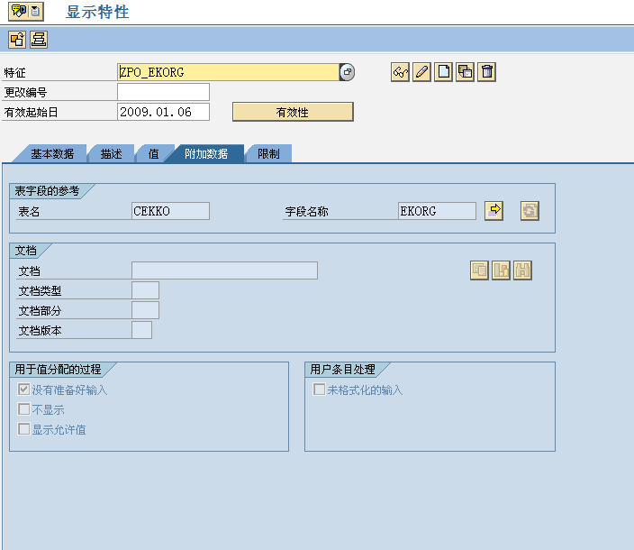

- 在选择活动屏幕，输入下列数据:
字段名称 | 说明 | 用户操作和值 | 注释
特性 |  | ZPO_GNETW
数据类型 |  | 货币格式
值分配 |  | 带间隔的单一值
参考表名 |  | CEKKO
参考字段 |  | GNETW

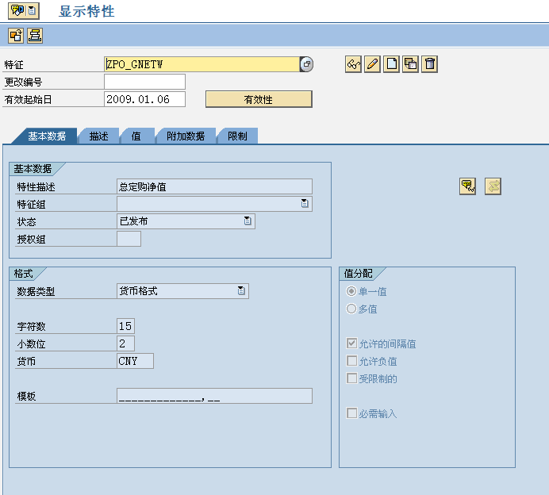

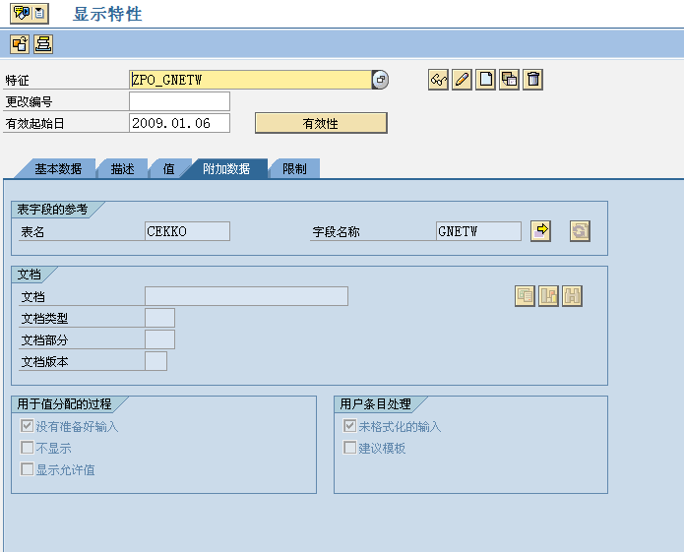
- 在选择活动屏幕，输入下列数据:
字段名称 | 说明 | 用户操作和值 | 注释
特性 |  | ZPO_BSART
数据类型 |  | 字符格式
值分配 |  | 单一值
参考表名 |  | CEKKO
参考字段 |  | BSART

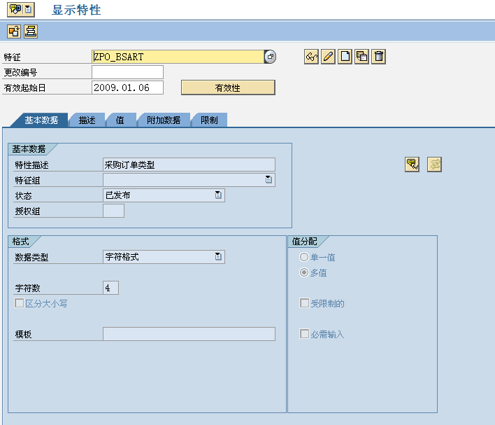

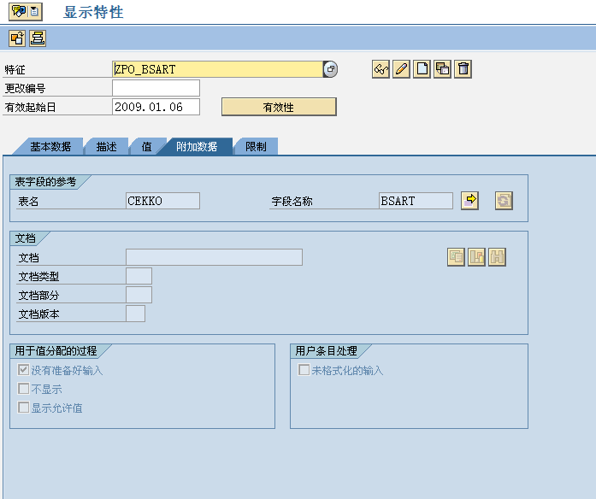

- 选择以下导航选项之一，以访问该事务：
事务代码 | SPRO
SAP IMG菜单 | IMG→物料管理→采购→采购订单→采购订单的下达过程→编辑类

- 在选择活动屏幕，输入下列数据:
字段名称 | 说明 | 用户操作和值 | 注释
特性值 |  | ZPO_EKORG
特性值 |  | ZPO_GNETW
特性值 |  | ZPO_BSART
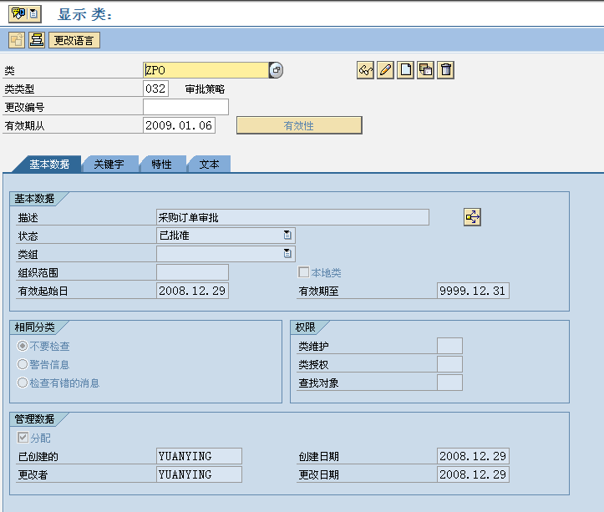

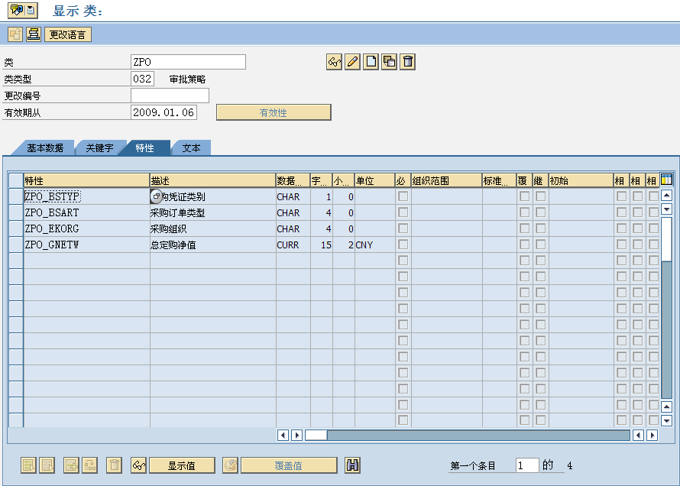

- 选择以下导航选项之一，以访问该事务：
事务代码 | SPRO
SAP IMG菜单 | IMG→物料管理→采购→采购订单→采购订单的下达过程→定义采购订单的审批过程

- 在选择活动屏幕，输入下列数据:
字段名称 | 说明 | 用户操作和值 | 注释
 |  | 无
- 点击“审批组”，输入下列信息
字段名称 | 说明 | 用户操作和值 | 注释
核发组 |  | PO
核发对象 |  | 2
类别 |  | ZPO
描述 |  | 采购订单审批
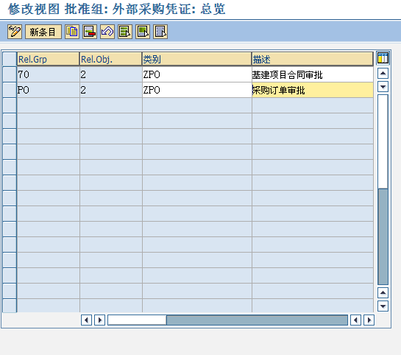

- 点击“审批代码”，输入下列信息
字段名称 | 说明 | 用户操作和值 | 注释
审批组 |  | PO
审批代码 |  | 10
描述 |  | 合同主管
审批代码 |  | 20
描述 |  | 计划部领导
审批代码 |  | 30
描述 |  | 总经理
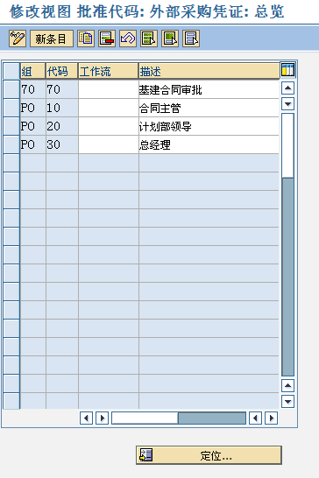

- 点击“发布标识”，输入下列信息
字段名称 | 说明 | 用户操作和值 | 注释
X |  | 未审批
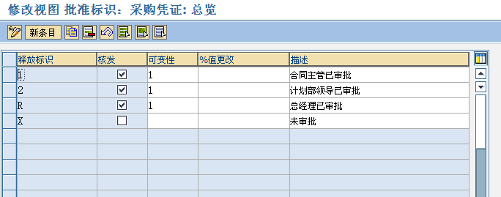

- 点击“批准策略”，输入下列信息
字段名称 | 说明 | 用户操作和值 | 注释
PO |  | 基建合同审批
70 |  | 零星委托项目审批
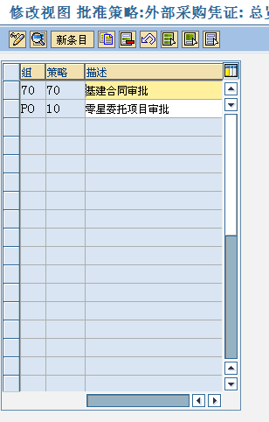
- 择保存按钮保存输入的数据 。

定义采购订单屏幕格式

用途
该配置步骤是用来定义采购订单屏幕格式。

步骤
- 选择以下导航选项之一，以访问该事务：
事务代码
SAP IMG菜单 | IMG→物料管理->采购->采购订单->定义凭证层的屏幕格式

- 在选择活动屏幕，输入下列数据:
字段名称 | 说明 | 用户操作和值 | 注释
字段选择关键值 |  | ME21N
描述 |  | 采购订单
订单的原因

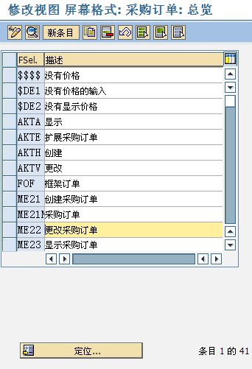
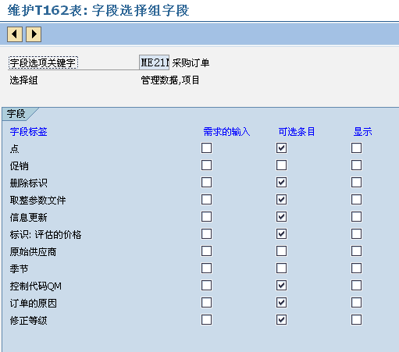

- 选择保存按钮保存输入的数据 。

定义合同凭证类型

用途
该配置步骤是用来定义合同凭证类型。

步骤
  - 选择以下导航选项之一，以访问该事务：
事务代码 | OMH6
SAP IMG菜单 | IMG→物料管理→采购→合同→定义凭证类型

  - 在选择活动屏幕，输入下列数据:
字段名称 | 说明 | 用户操作和值 | 注释
类型 |  | MK
描述 |  | 数量合同
内部区号范围 |  | 46
字段参考 |  | MKK

字段名称 | 说明 | 用户操作和值 | 注释
类型 |  | WK
描述 |  | 价值合同
内部区号范围 |  | 46
字段参考 |  | WKK
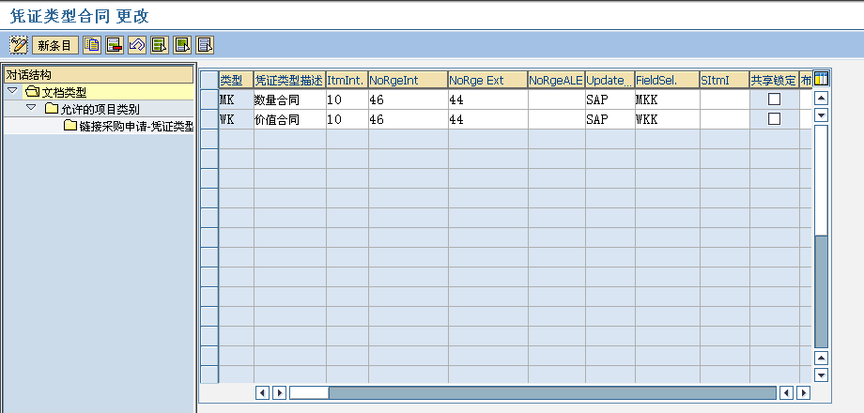
  - 选择保存按钮保存输入的数据 。

定义供应商评估

用途
该配置步骤是用来定义供应商评估的相关评估标准。

步骤
- 选择以下导航选项之一，以访问该事务：
事务代码 | SPRO
SAP IMG菜单 | IMG→物料管理→采购→供应商评估→定义加权代码

- 在选择活动屏幕，输入下列数据:
字段名称 | 说明 | 用户操作和值 | 注释
权重基准 |  | 02 | 根据用户的侧重点，分配评估标准在总分数所占百分比
短文本 |  | 不等权重

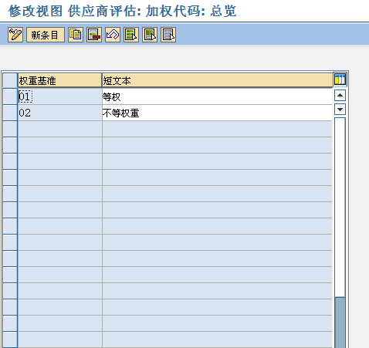
- 选择保存按钮保存输入的数据 。

- 选择以下导航选项之一，以访问该事务：
事务代码 | SPRO
SAP IMG菜单 | IMG→物料管理→采购→供应商评估→定义标准

- 推荐采用系统默认值:
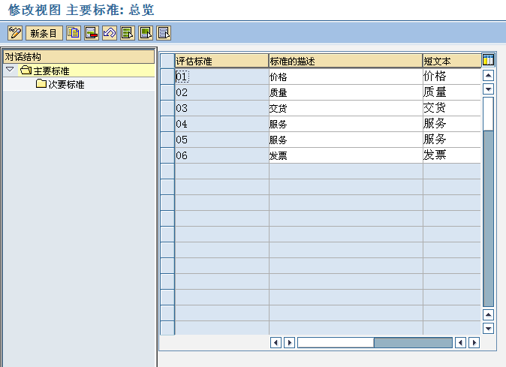

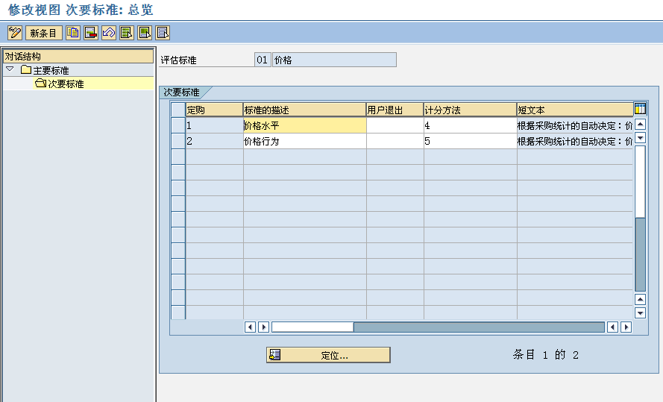

- 选择以下导航选项之一，以访问该事务：
事务代码 | SPRO
SAP IMG菜单 | IMG→物料管理→采购→供应商评估→维护采购组织数据

- 在选择活动屏幕，输入下列数据:
字段名称 | 说明 | 用户操作和值 | 注释
加权值 |  | 根据实际要求

- 选择保存按钮保存输入的数据 。

库存管理和实际库存

定义工厂参数

用途
该配置步骤是用来定义工厂关于库存管理的参数。

步骤
- 选择以下导航选项之一，以访问该事务：
事务代码 | SPRO
SAP IMG菜单 | IMG→物料管理→库存管理和实际库存→工厂参数

- 在选择活动屏幕，输入下列数据:
字段名称 | 说明 | 用户操作和值 | 注释
自动建立库存地点 |  | 挑勾
交货完成的缺省值 |  | 挑勾
BOM用途 |  | 1
BOM应用 |  | BEST
交易/事务类型 |  | WV
设置库存类型为 |  | 1
许可的移动 |  | 挑勾
允许移动的天数： |  | 10
保持期间 |  | 30
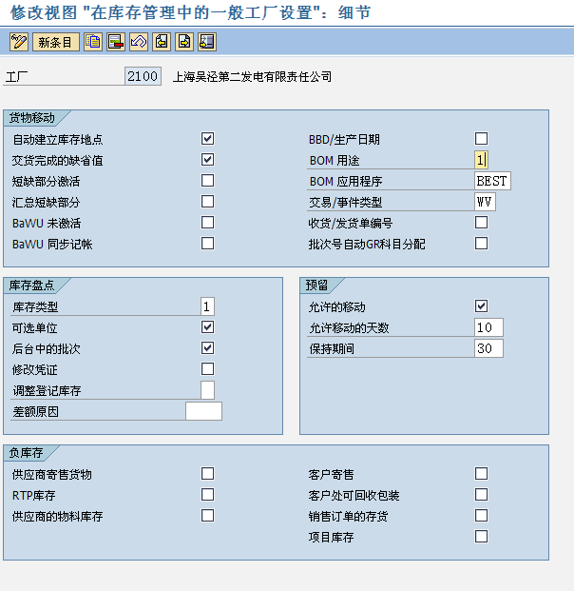
- 选择保存按钮保存输入的数据 。

设置收货容限

用途
该配置步骤是用来设置允许的非正常收货数量限制。

步骤
- 选择以下导航选项之一，以访问该事务：
事务代码 | OMCO
SAP IMG菜单 | IMG→物料管理→库存管理和实际库存→收货→设置容限

- 在选择活动屏幕，输入下列数据:
字段名称 | 说明 | 用户操作和值 | 注释
公司 | 2100
容差代码 | B1
货币 | CNY
上限 | 50％
下限 | 50％

字段名称 | 说明 | 用户操作和值 | 注释
公司 | 2100
容差代码 | B2
货币 | CNY
上限 | 20％
下限 | 20％

字段名称 | 说明 | 用户操作和值 | 注释
公司 | 2100
容差代码 | VP
货币 | CNY
上限 | 无
下限 | 无

- 选择保存按钮保存输入的数据 。

记录货物移动原因

用途
该配置步骤是用来维护货物移动原因。

步骤
- 选择以下导航选项之一，以访问该事务：
事务代码 | OMBS
SAP IMG菜单 | IMG→物料管理→库存管理和实际库存→移动类型→记录货物移动原因

- 在选择活动屏幕，输入下列数据:
字段名称 | 说明 | 用户操作和值 | 注释
移动原因 |  | 无质量低劣
移动原因 |  | 不可识别
移动原因 |  | 废品
移动原因 |  | 未完成的
移动原因 |  | 运输中的损坏
移动原因 |  | 存出中的位置错误
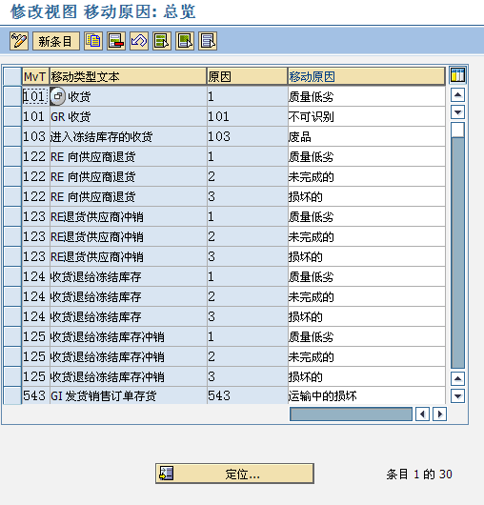
- 选择保存按钮保存输入的数据 。

复制、更改移动类型

用途
该配置步骤是用来维护不同货物移动时，系统能自动进行库存和消耗科目的更新，以及确定在凭证输入系统时显示哪些字段。

步骤
- 选择以下导航选项之一，以访问该事务：
事务代码 | OMJJ
SAP IMG菜单 | IMG→物料管理→库存管理和实际库存→移动类型→复制、更改移动类型

- 推荐采用系统默认值，通常情况下只对下面几个字段进行修改:
字段名称 | 说明 | 用户操作和值 | 注释
打印 |  | 根据实际需求选择 | 设置物料凭证打印版本
自动库存 |  | 根据实际需求选择 | 指出在首次收货时，允许在 物料主数据记录中自动创建仓储位置数据
原因 |  | 根据实际需求选择 | 货物移动原因
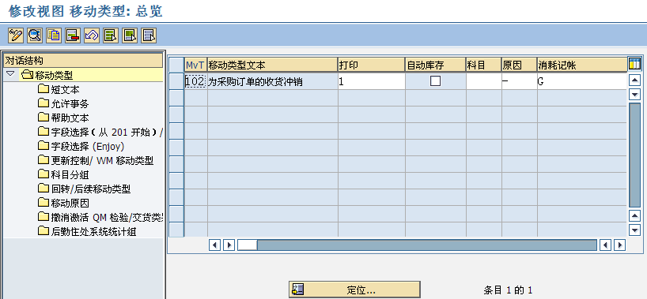
- 修改完毕后，选择按钮保存修改后的数据 。

评估和科目设置

定义评估类

用途
该配置步骤是用来定义评估类，将物料类型与评估类对应。

步骤
- 选择以下导航选项之一，以访问该事务：
事务代码 | CMSK
SAP IMG菜单 | IMG→物料管理→评估和科目设置→科目确定→无向导的科目确定→定义评估类

- 在选择活动屏幕，输入下列数据:
字段名称 | 说明 | 用户操作和值 | 注释
评估类 |  | 7000 0006 服务  7100 0006 建筑工程服务  7200 0006 安装工程服务  7900 0008 半成品  7920 0009 成品  8000 0003 原材料-通用物资  8100 0003 原材料-备品备件  8200 0003 原材料-其他材料  8300 0003 生产经营用低值易耗品  8901 0003 化验器材  8902 0003 办公用品  8903 0003 劳防用品  9000 0003 工程物资-专用材料  9100 0003 工程物资-专用设备  9200 0003 工程物资-工程用工器具  9300 0003 基建用低值易耗品

- 选择保存按钮保存输入的数据 。

科目确定---将评估范围群集分组

用途
该配置步骤是用来把相同评估范围(工厂级别评估)归集到一个评估分组代码下。

步骤
- 选择以下导航选项之一，以访问该事务：
事务代码 | OMWD
SAP IMG菜单 | IMG→物料管理→评价和科目设置→科目确定→无向导的科目确定→将评估范围群集分组

- 在选择活动屏幕，输入下列数据:

- 选择保存按钮保存输入的数据 。

配置自动记帐

用途
该配置步骤是用来配置自动记帐。

科目修改
取决于程序、有不同意义的关键值。使用它区分 科目确定。在 SAP 系统中预定义关键值的意义，无法更改此关键值的意义。

范例
为税务过帐，可输入一个 税收代码作为键值。
对于 预付定金的税收清帐条目，输入为预付定金定义的修改码。基于 科目类型、特别总帐标志、 统驭科目确定此代码。
为统计抵销分录，输入两个字符的标识码。第一个字符为科目类型。第二个字符为相应的特别总帐标志。
为存货过帐的抵销分录、输入分配到移动类型与记帐字串的关键值。

系统使用在此输入的代码来寻找交易科目/在科目代码表格中含有活动的科目分组的事件.
已对以下交易/事件定义了科目分组:
- GBB (存货过帐的抵消分录)
- PRD (价格差异)
- KON (指定负债)
在标准系统中， 科目分组只对内部处理代码 GBB (存货过帐的抵消分录)活动.

GBB 的科目分组
对于交易/事件 GBB (存货过帐的抵消分录),以下科目分组已经分配给了相关的移动类型：
- AUF: 对于含有科目分配的生产订单的收货
- BSA: 对于库存余额的初始条目
- 存货会计: 对于库存差异中的费用/收入
- VAX: 不含科目分配对象的销售订单的发货
- VAY: 含有科目分配对象的销售订单的发货
- VBO: 对于向供应商提供的物料库存中的消费
- VBR: 对于内部发货 (e.g., 对于成本中心)
- VKA: 对于不含 SD 的销售订单的消费
- VNG: 对于省略/损坏
- VQP: 对于采样
- ZOB: 对于不含采购订单的收货
- ZOF: 对于不含生产订单的收货
PRD 的科目分组
如果在对自动过帐进行设置的时候，也可以对交易/事件 PRD (价格差异）激活科目分组，则以下科目分组已经在标准系统中分配给了相关的移动类型：
- 一个也没有 对于收货和采购订单的发票收据
- 保险储备金: 对于生产订单的收货
- 生产与收入会计核算: 对于发货和其它货物移动
KON 的科目分组
如果在对自动过帐进行设置的时候，也可以对交易/事件 KON (指定负债）激活科目分组，则以下科目分组已经在标准系统中分配给了相关的移动类型：
- 一个也没有 对于指定负债
- PIP: 对于管道资源负债

示例
在货物移动中，存货过帐的抵消分录（交易/事件 GBB)会受由移动类型确定的各种科目的影响:
移动类型 科目分组 科目
561 初始条目是
库存余额的 BSA 399999
201 发货成本中心 VBR 400000
如果使用标准设置，则不需要进一步的操作.
也可以对交易/事件 GBB 设置自己的科目分组.
示例:
如果想要在不同的消耗帐户上过帐成本中心 (移动类型 201) 的发货和订单 (移动类型 261) 的发货，可以将科目分组 ZZZ 分配给移动类型 201 并且将科目分组 YYY 分配给移动类型 261,例如，在步骤“自动过帐”中，然后可以分配不同的科目给单独的科目分组。
对于交易/事件 PRD 和 KON,科目分组是固定的。

步骤
1. 选择以下导航选项之一，以访问该事务：
事务代码 | OMWB
SAP IMG菜单 | IMG→物料管理→评价和科目设置→科目确定→无向导的科目确定→配置自动记帐

  - 在选择活动屏幕，输入下列数据:
BSX配置

WRX配置

PRD的配置

GBB的配置

  - 选择保存按钮保存输入的数据 。

